PUUTARHURI-VILLASUKAT

Kirjoneulesukka, jossa perinteinen vahvistettu kantapää, kärjessä nauhakavennus.

Lanka: Teetee, Pallas, värit: luonnonvalkoinen, 50 g, keltainen, 10 g, violetti, 20 g, punainen, 10 g,
oranssi, 20 g vihreä, 20 g
Sukkapuikot: 3½ tai käsialan mukaan
Neuletiheys: 24 s= 10 cm
Koko: 37 -38

VARSI
Luo violetilla langalla 54 s ja jaa neljälle puikolle; 13- 13- 14- 14. Neulo suljettuna neuleena 20 krs joustinneuletta 1 o 1 n. Vaihda valkoinen lanka ja aloita kuvioneule mallikaavio A:n mukaan ja neulo kerrokset. 1-31. Neulo valkoisella 1 krs oikein.

KANTAPÄÄ
Neulo kantalappu vahvistettuna neuleena puikkojen I ja II silmukoilla (26 s). Siirrä puikon I silmukat puikolle II. Jätä muut silmukat odottamaan. Ota työhön oranssilanka. Aloita neulominen puikon II alusta.
1. krs. (op): *Nosta 1 s neulomatta, 1 o*, toista *-* loput silmukat. Käännä työ.
2. krs. (np): Nosta 1 s nurin neulomatta, neulo loput silmukat nurin. Käännä työ.
Toista näitä kahta kerrosta, kunnes kantalapun korkeus on 26 krs, viimeinen neulottu kerros on nurja.
Aloita kantapohjan kavennus ja jatka vahvistettua neuletta.
1. krs. (op): Nosta 1 s neulomatta, neulo, kunnes jäljellä on 9 s, tee ylivetokavennus. Käännä työ.
2. krs. (np): Nosta 1 s nurin neulomatta, neulo nurin, kunnes jäljellä on 9 s, neulo 2 n yht. Käännä työ.
3. krs. (op): Nosta 1 s neulomatta, neulo, kunnes jäljellä on 8 s, tee ylivetokavennus. Käännä työ.
4. krs. (np): Nosta 1 s nurin neulomatta, neulo nurin, kunnes jäljellä on 8 s, neulo 2 n yht. Käännä työ.
Jatka kavennuksia samalla tavalla, kunnes kaikki sivusilmukat on kavennettu ja silmukoita on jäljellä 10. Jaa silmukat kahdelle puikolle( 5-5) ja neulo 5 o kerroksen vaihtumiskohtaan. Katkaise oranssi lanka. Puikkojen numerointi vaihtuu. Kantapään/ jalkapohjan puikot ovat I ja IV ja jalkapöydän puikot ovat II ja III.

JALKATERÄ
Sukan jalkapohja neulotaan puikoilla I ja IV ja jalkapöytä puikoilla II ja III.
Ota työhön valkoinen lanka. Poimi vapaalle puikolle kantalapun vasemmasta sivusta 13 s ja 1 s kantalapun ja puikon II välistä.. Neulo oikein 5 s puikolta I ja kiertäen oikein poimitut 14 silmukkaa. Neulo puikkojen II ja III silmukat oikein. Poimi vapaalle puikolle ensin 1 s puikon III ja kantalapun välistä ja sitten kantalapun oikeasta reunasta 13 s. Neulo poimitut silmukat kiertäen oikein ja vielä 5 o puikolta IV. Neulo vielä 1 krs oikein valkoisella.
Aloita kirjoneule mallikaavion B:n mukaan (34 krs).
Tee kiilakavennukset mallikaavion mukaan kerroksilla 1, 3, 5, 7, 9 ja 11. Nyt puikoilla on 13- 14- 14- 13 s.

KÄRKIKAVENNUS
Vaihda työhön violetti lanka ja neulo 1 krs oikein. Mikäli haluat sukan terästä pidemmän, neulo violetilla langalla tarvittava määrä lisäkerroksia. Aloita kiilakavennukset:
Puikoilla I ja III neulo oikein, kunne jäljellä on 3 s, neulo 2 o yhteen, 1 o.
Puikoilla II ja IV neulo 1 s oikein, tee ylivetokavennus, neulo puikon loput silmukat oikein.
Toista näitä kavennuksia joka toisella kerroksella 5 kertaa, tämän jälkeen joka kerroksella, kunnes jäljellä on 9 s. Katkaise lanka ja vedä silmukoiden läpi.

Neulo toinen sukka samalla tavalla.
Päättele langat nurjalle puolelle. Höyrytä valmiit sukat kevyesti.

Mallikaavio A

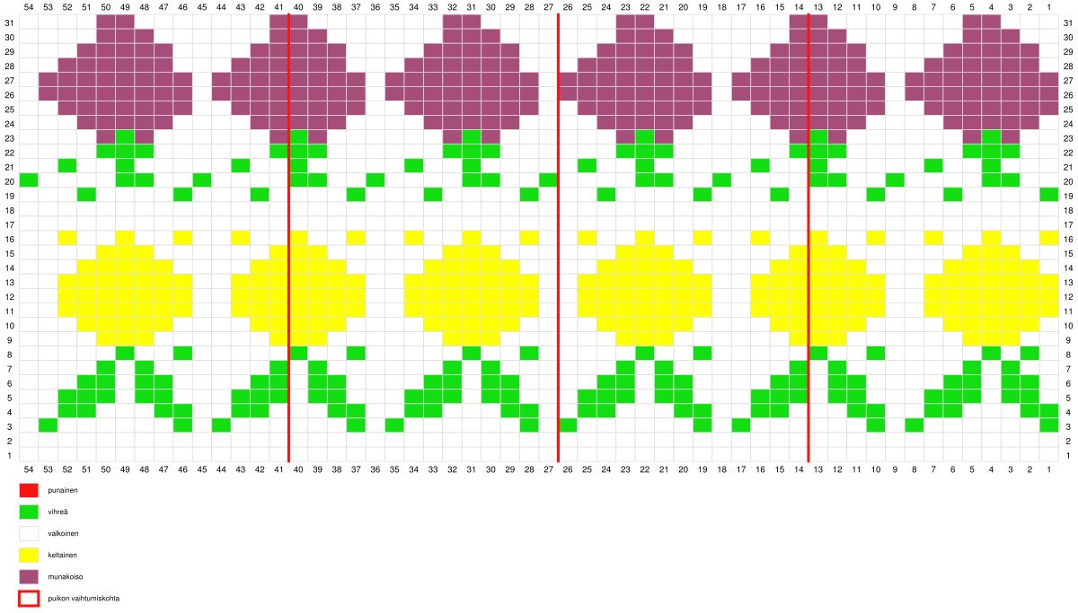

Mallikaavio B

